支援金事業進行報告書
日本財団 担当者
報告日付：2023年7月28日
事業 ID：2022S00628
事業名：沖縄県うるま市の「子ども第三の居場所」(C）常設ケアモデルにおける子どもへの体験活動の提供(2022)
団体名：（一社）HOME おかえり
担当者名：赤平 若菜
ＴＥＬ：098-989-8192

【2022年7月～2023年6月の支援金活動実施内容】
≪１．保育・運動・学習環境の整備≫
＊毎月実施している「書道プログラム」
→本拠点が毎月実施している4つのプログラムがあり、そのうちの1つが書道プログラムである。それぞれが自分の筆を使い、丁寧に字を書く活動や、家族や学校の先生などお世話になっている方々へのお手紙を書く活動などを行った。正しい姿勢をキープし、一文字一文字丁寧に書くことで、集中力や良い姿勢を保つ力なども養うことに繋がっている。また、自分の筆など書道の道具を使用した後に丁寧に洗い、片付けることで、物を大切に扱ったり綺麗に保つようにしたりする習慣も身についていると感じる。

＊教育版マインクラフトの活用
→昨今プログラミング教育が注目を集めている中で、「マインクラフト」という様々なブロックを組み合わせて建物を建設したりダンジョンを冒険したりするゲームが学校現場でも活用されるなどプログラミング学習に効果的とされている。本拠点の子どもたちもマインクラフトには以前から興味を持っていたようで、導入してすぐに上手に遊ぶことができていた。楽しく遊びながらもしっかり考えながら家や街を作っており、思考力やデザイン感覚が向上することに繋がっていると感じる。また、2人以上での協力プレイもできることから、チームで1つのことに取り組むこと、その中で助け合ったり役割分担をしたりするなど、チームワークの精神も成長している。

＜活動写真＞
・お手本のような姿勢。
・かっちんのカレンダーは
子どもたちの手作り。
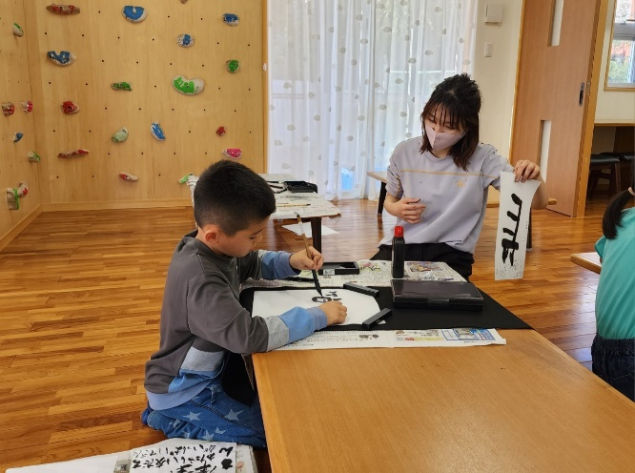
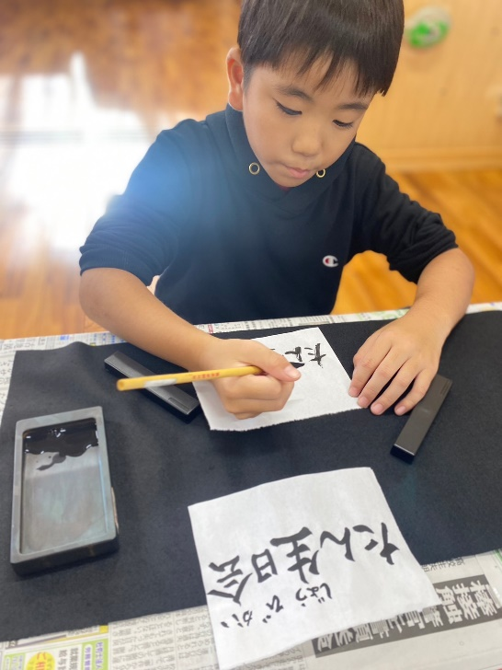

・1年間頑張ったことを漢字一文字で表現。
・新1年生はじめての書道。
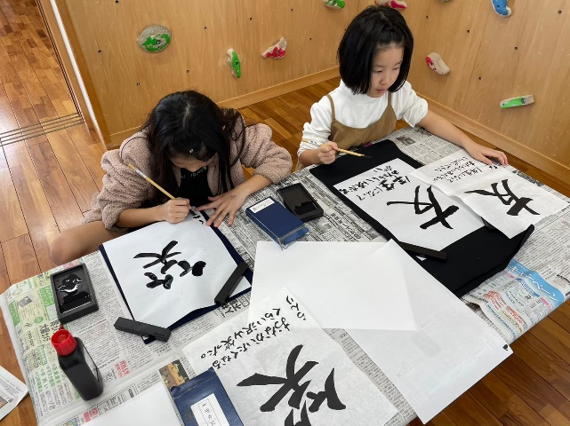
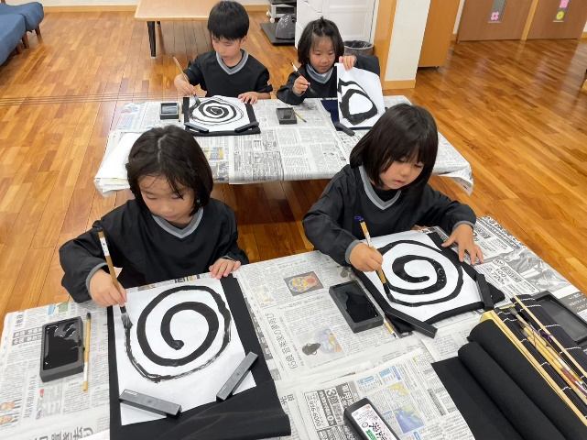

・勤労感謝の日。調理スタッフへの
・母の日、父の日のお手紙製作。
お手紙を製作。
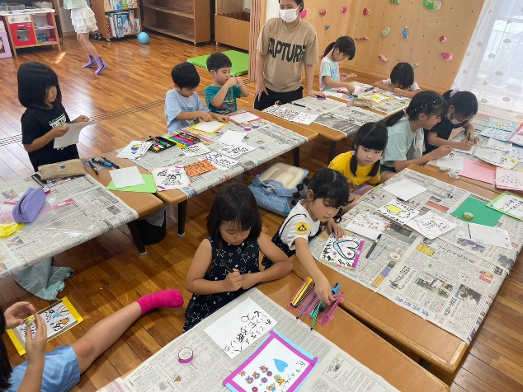
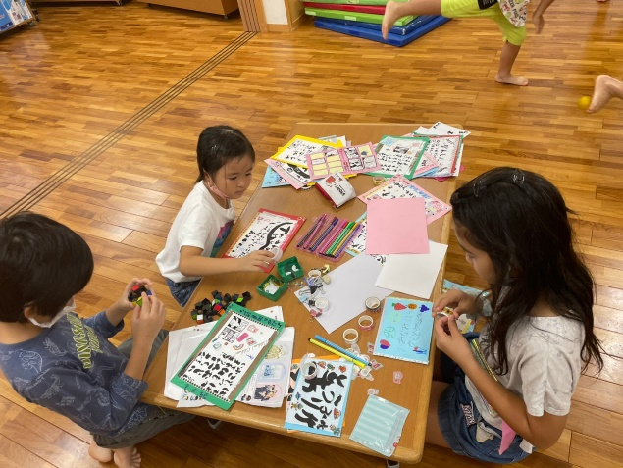

・ひな祭りの飾り。筆で絵も描けちゃいます。
・年賀状。心を込めて書いています。
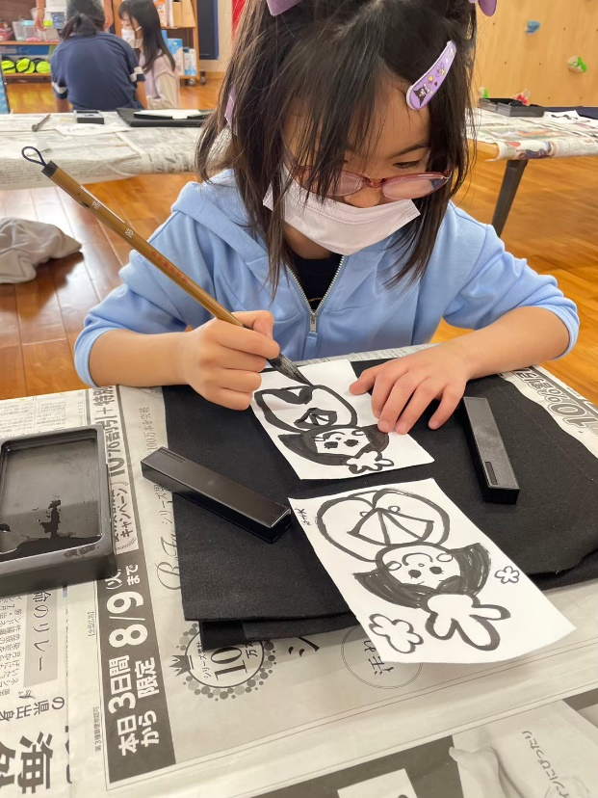
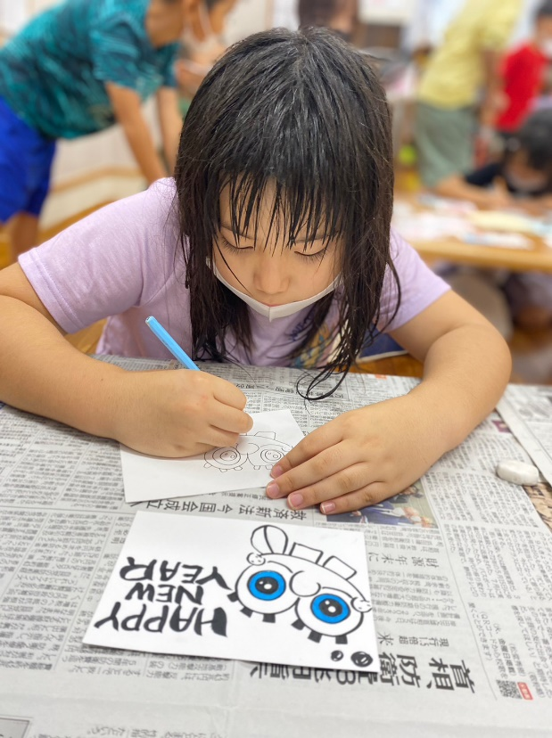

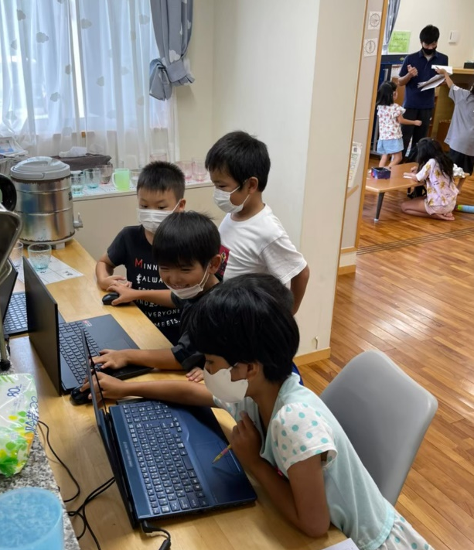
・2人で協力してマインクラフトを
・マイクラ名人がアドバイスしてくれています。
プレイしています。
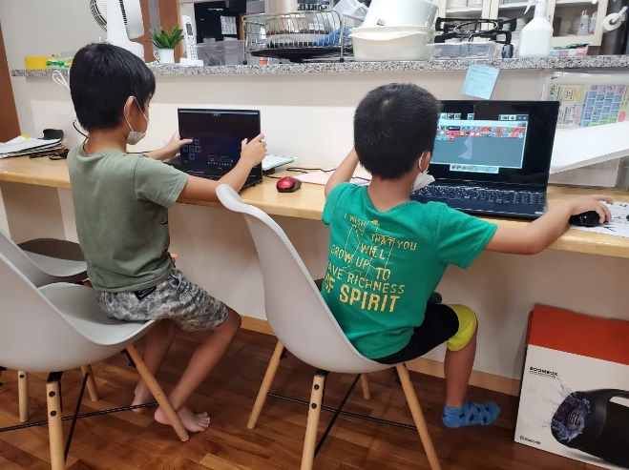

・1人でじっくり考えて建築することも。
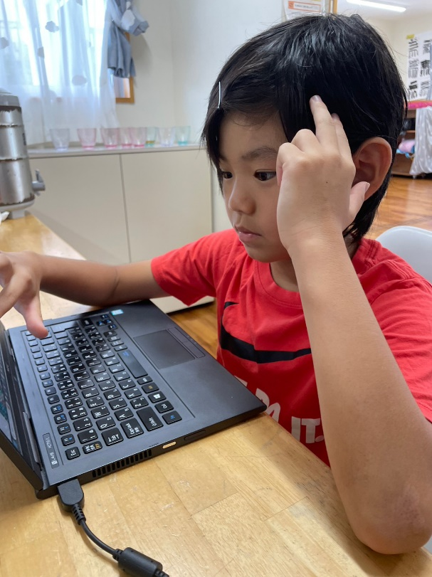

≪２．農業をはじめとする園庭を活用した体験活動の実施≫
＊農作物の栽培、収穫
→畑を耕すところからはじめ、種まきや苗植え、水やり、収穫、そして再び耕す、というサイクルを子どもたちが中心となって取り組んだ。これまで以上に畑作業への関わりが増えたことで、作物を大切に育てるという意識がより強くなったと感じる。自ら育て、収穫した野菜ということで、苦手であっても食べてみたいという気持ちが芽生えたのか、以前は食べるのを躊躇していた食材にも積極的チャレンジする姿も見られ、好き嫌いを減らすことにも繋がった。

＊畑周辺の清掃、花壇のお手入れ等
→大切に育てている作物の周辺を綺麗に保つことで、より気持ちよく畑での作業に取り組むことができた。また、花壇に花の苗を植え、育てる活動も行った。自分が植えた苗に大切そうに水やりをしている姿が印象的だった。

＜活動写真＞
・水やりも忘れずに。
・ジャガイモ植え。
しっかり間隔を測っています。
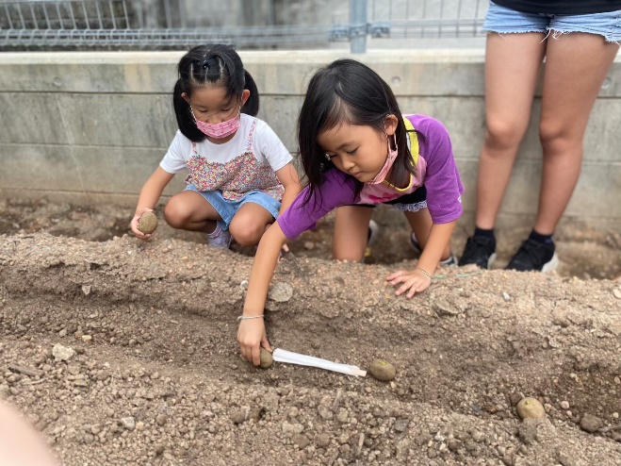
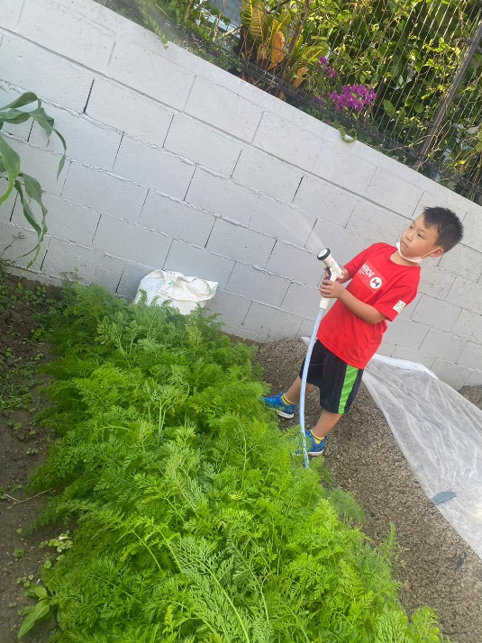

・待ちに待った収穫の日！
・たくさん見つけたね。
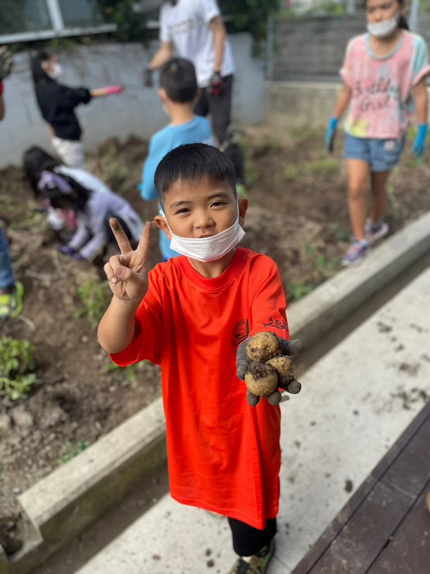
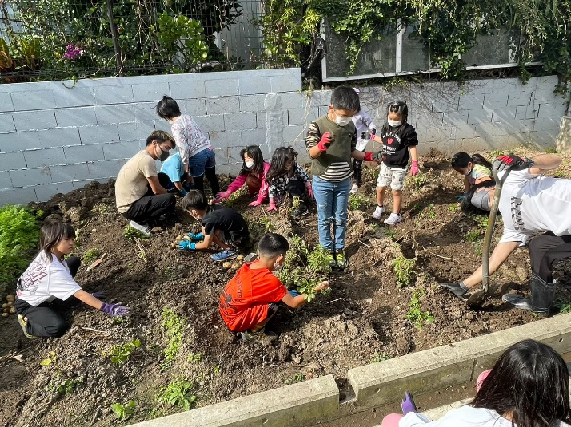

・新1年生はじめての収穫。

・にんじんも立派に育ちました。
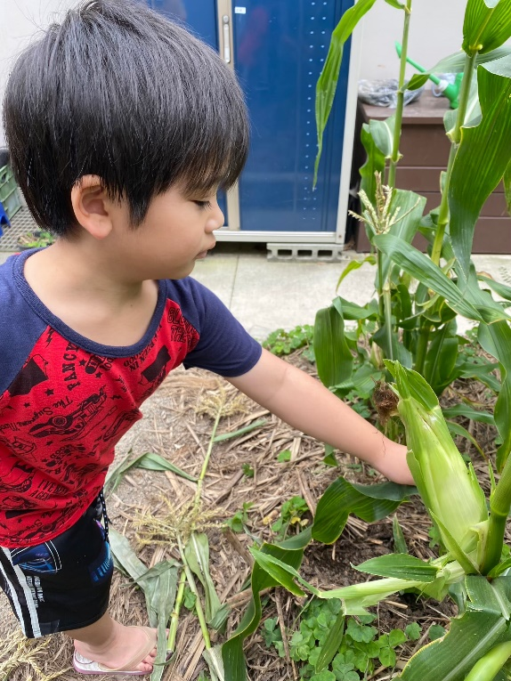
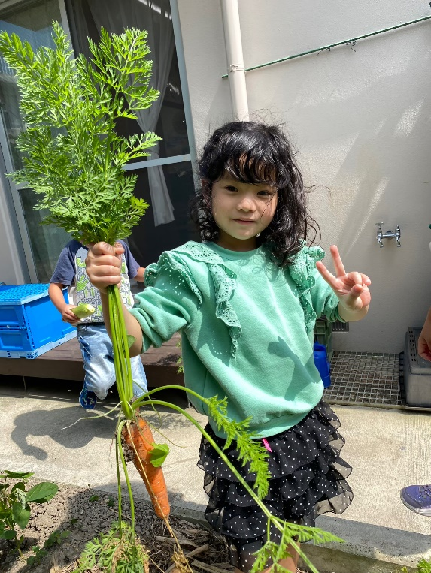

・頑張って育てたからこそ、採りたての野菜を
味わうことができます。
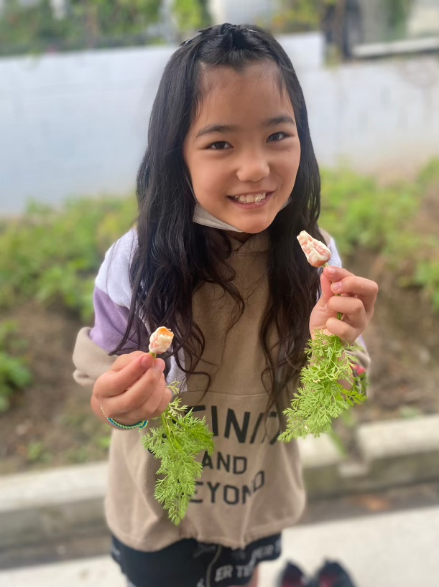
・雑草を取ったり耕したりするのも、
大切な農作業のひとつ。

・収穫の後はお片付け。植物の力強さを
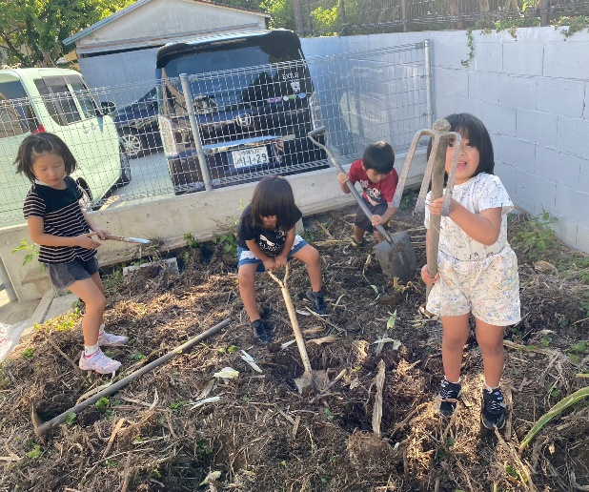
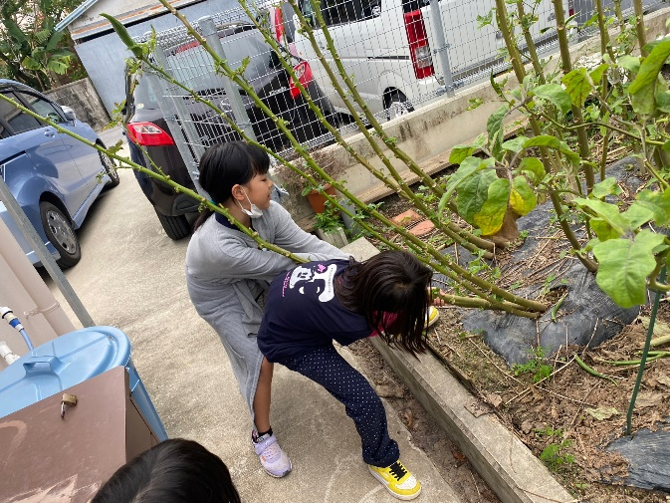
身をもって感じました。

≪３．保育・教養の体験活動≫
＊様々な体験・経験を通した知的好奇心の伸長や協調性・社会性の育成
→動物園や水族館など文化施設への外出や、飛行機に乗っての旅行、テーブルマナー講習やサンゴの苗づくりなどの体験を提供した。これまで聞いたことのなかったこと、初めて出会ったものを目で見て肌で感じ、強く印象に残った様子だった。特に夏休みの久米島旅行は、初めての飛行機になった子どもたちも多く、緊張しながらも楽しんでいる姿が印象的だった。また、久米島でのビーチクリーンや読谷村でのサンゴの苗づくり体験など、沖縄県が抱える環境問題について考えるきっかけとなる活動をできたことも良かったと感じる。拠点内イベントについては、秋頃からコロナが終息に向かったことから、ハロウィンや周年祭など一部のイベントは学校や地域の公民館、学童クラブとの交流する機会とした。社会的な繋がりを感じることで、コミュニケーション能力や社会性の向上にも繋がったと感じる。

＜活動写真＞
・初めての飛行機を満喫しました。
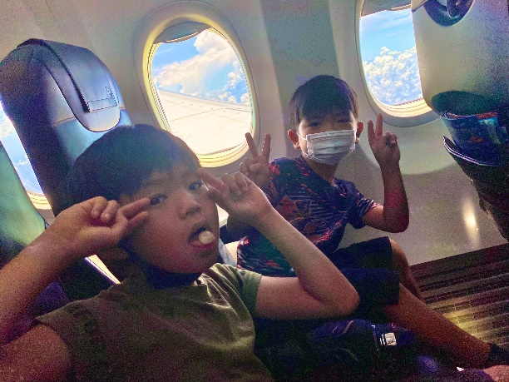
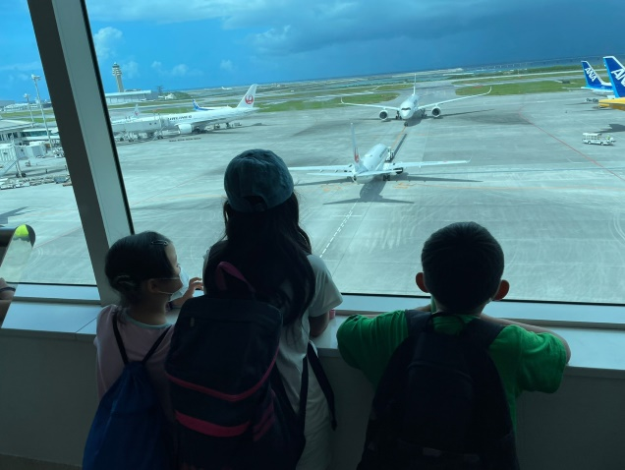
・どの飛行機に乗るのかな？

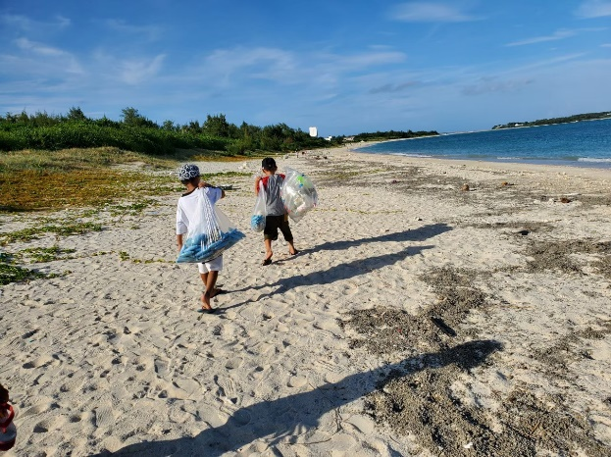
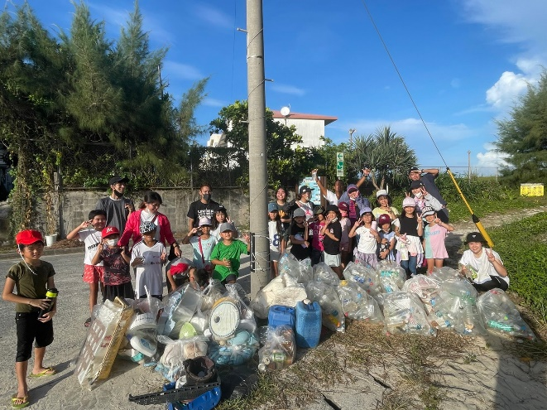
・久米島の地元の方々とビーチクリーン活動。沖縄の美ら海を守ろう！

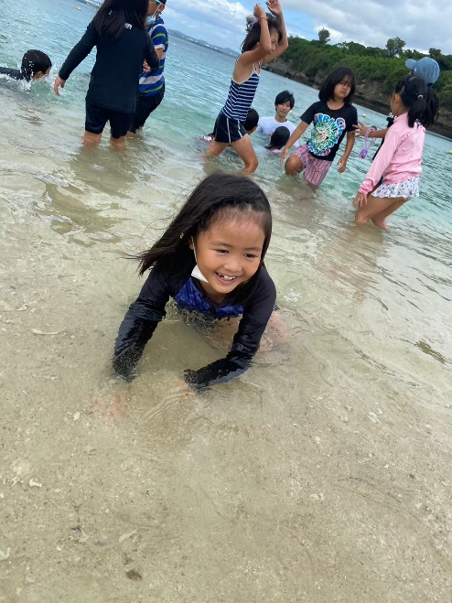
・BBQと海水浴。10月でもまだまだビーチパーティー日和です。
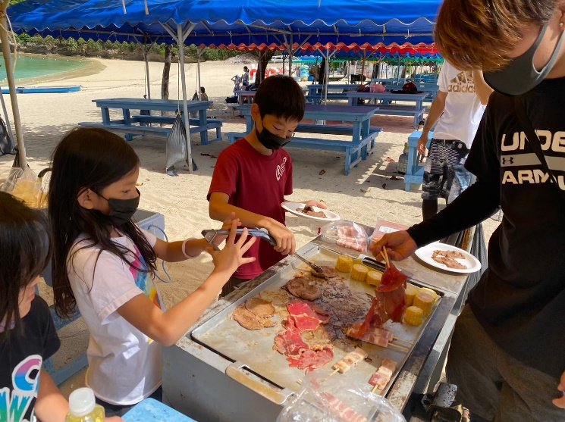

・テーブルマナー講習を受けました。
・いざ、実践。
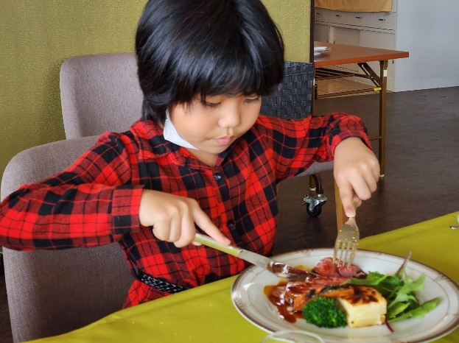
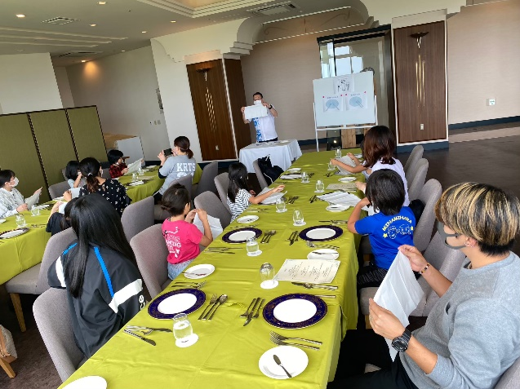

・海にはこんな大きなサメがいるんだね。

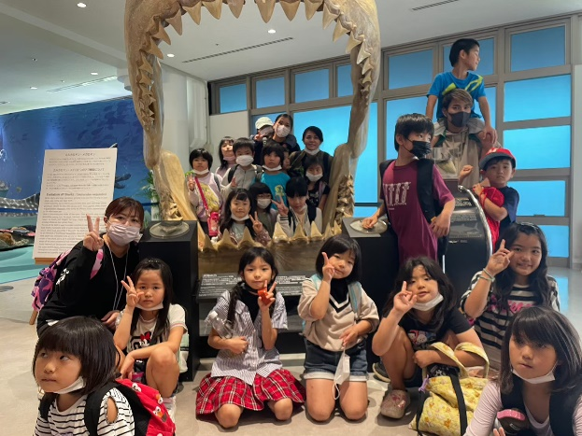
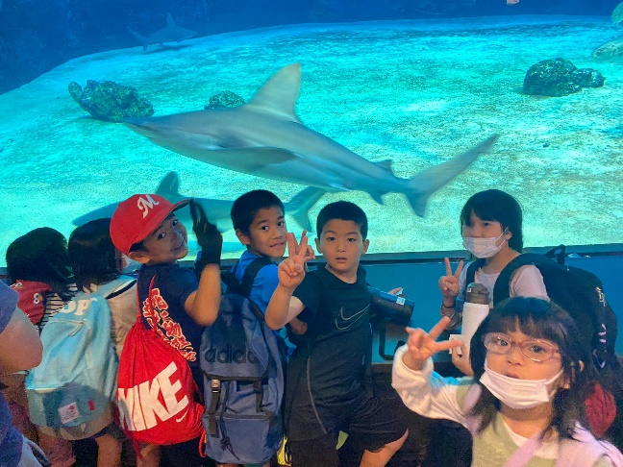
・水族館でサメを見ました。

・釣り堀で釣りに挑戦！
・赤い魚を釣り上げました。
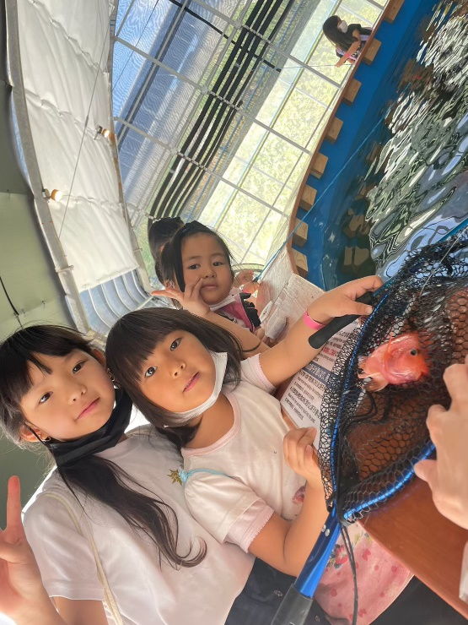
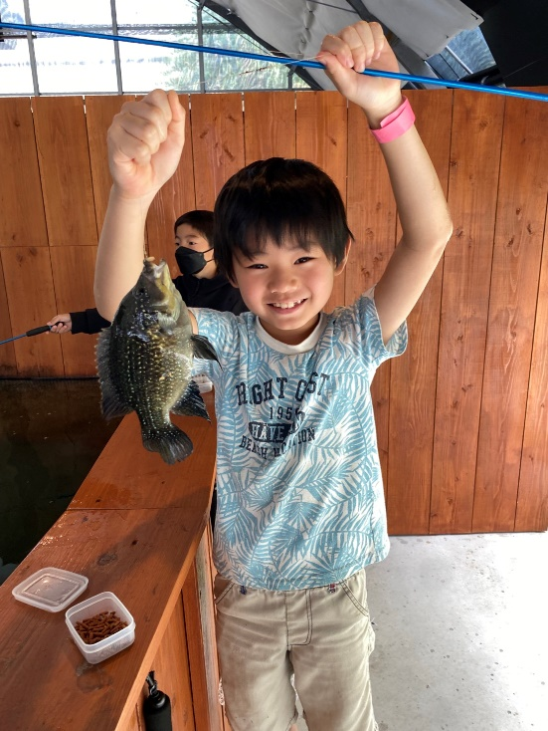

・少し雨模様の動物園。でもすぐ晴れました！
・ふわふわなヒツジさん。
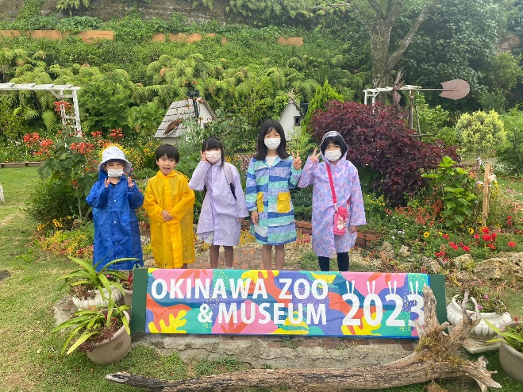
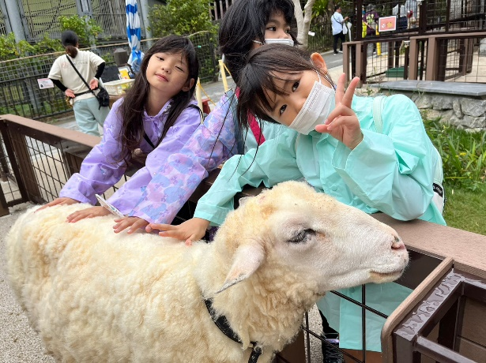

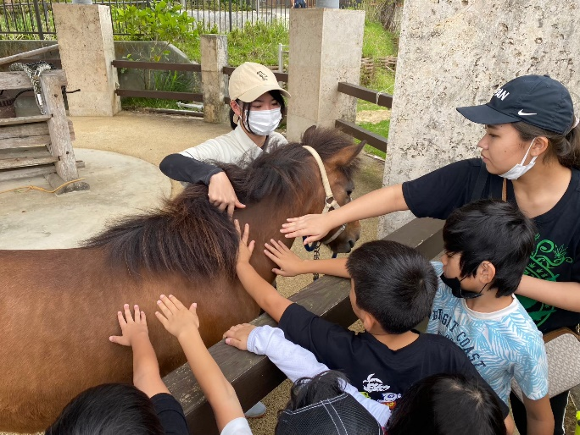
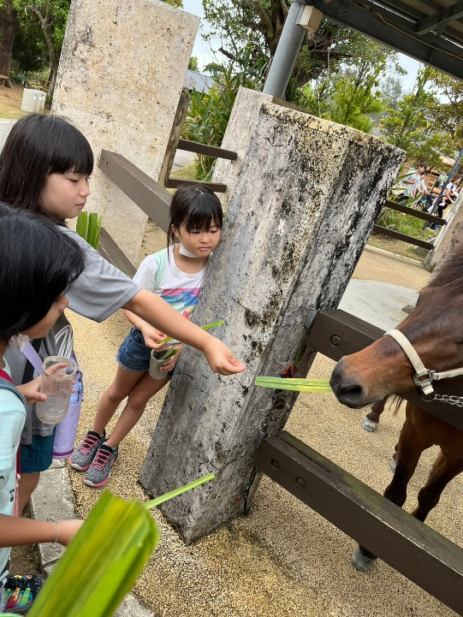
・ウマさんにエサやり体験。迫力がありました。

・サンゴの苗づくり体験。いつか海で再会できるといいね！
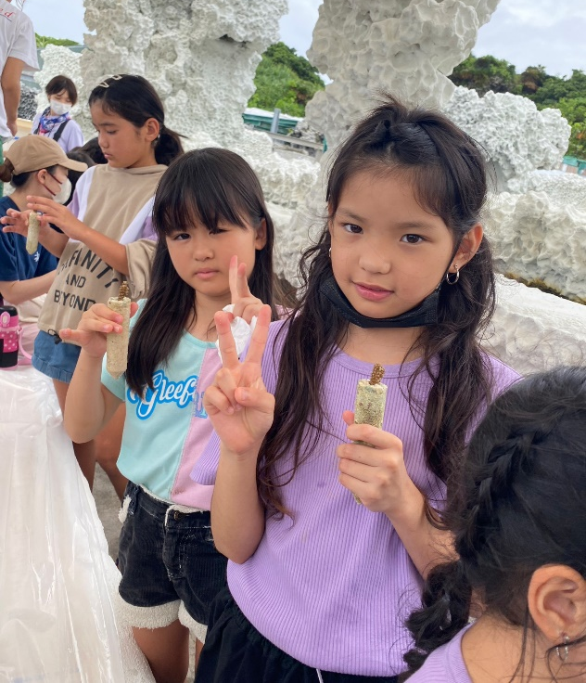
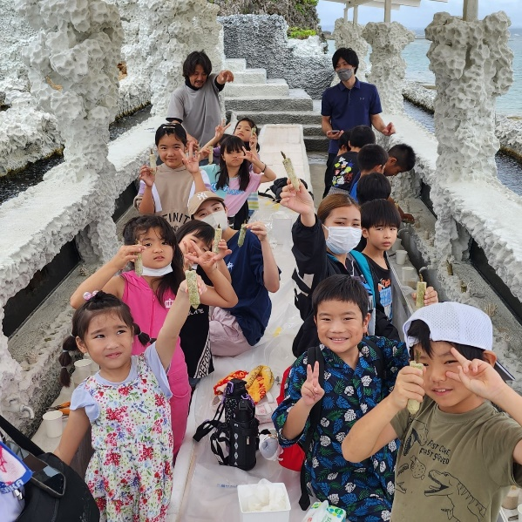

・ケーキを自分で選べるのも楽しみのひとつ。

・毎月恒例の誕生会。
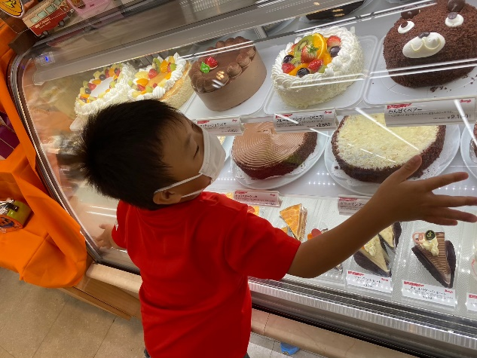
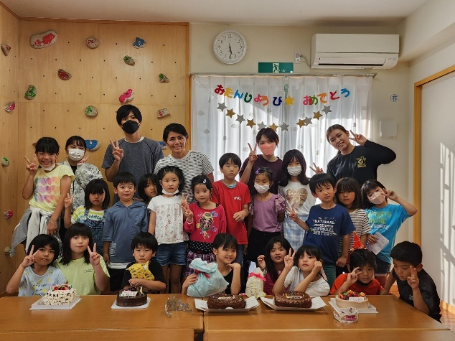

・年々クオリティが上がっています。
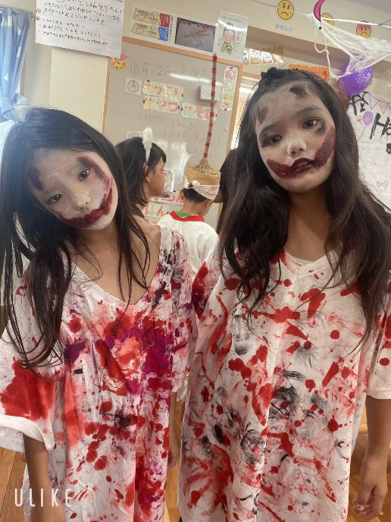
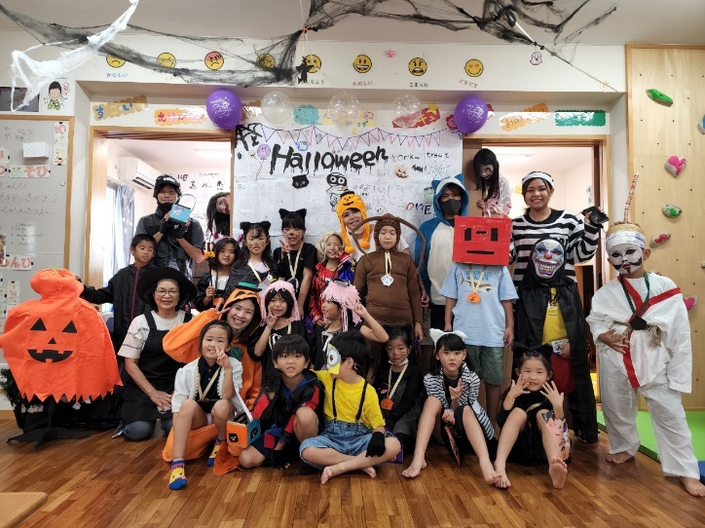
・ハロウィン仮装パーティー

・仮装を披露するために、みんなで
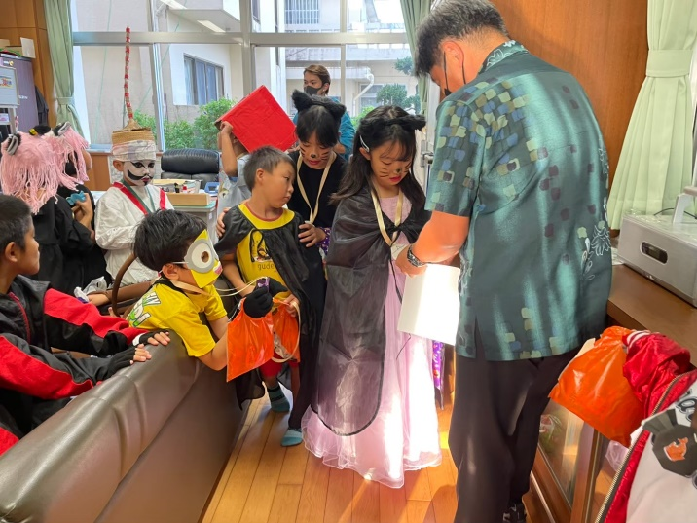
校長先生に会いに行きました。

・お食事はみんなの大好物ばかり！

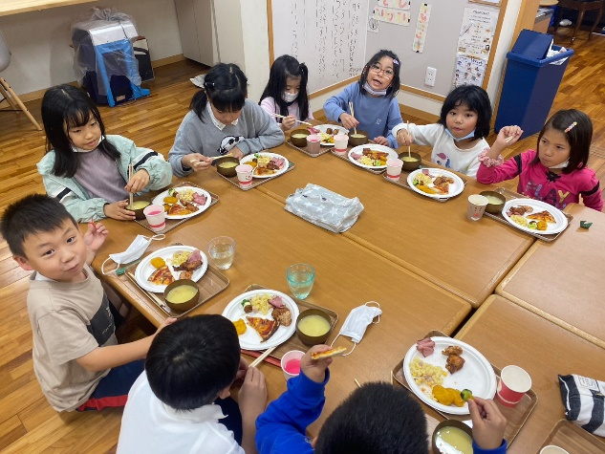
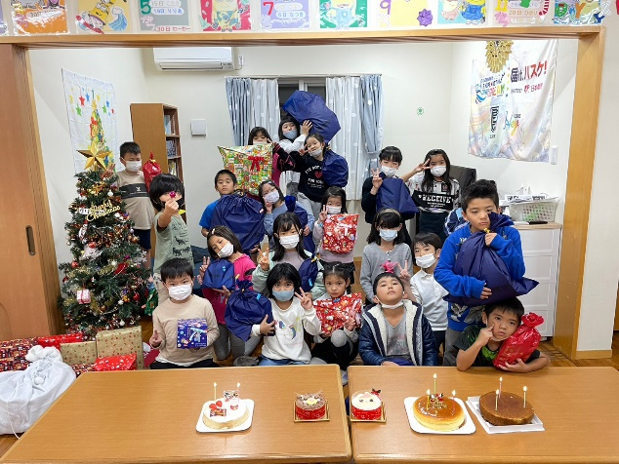
・クリスマスパーティー。

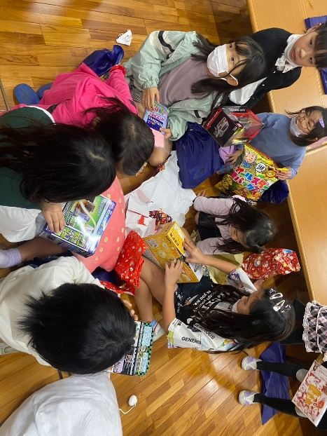
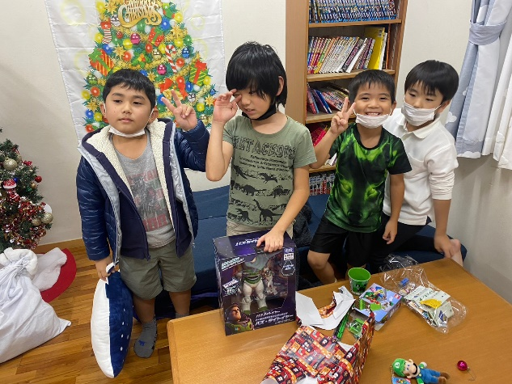
・楽しみにしていたクリスマスプレゼント。一年に一度、まさに開封の儀。

・保護者や地域の方々お招きして初めての周年祭。想像以上の大盛況でした。
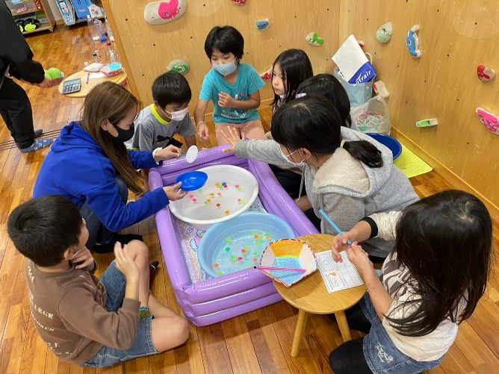
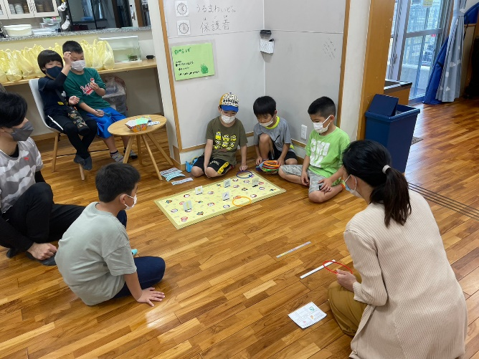

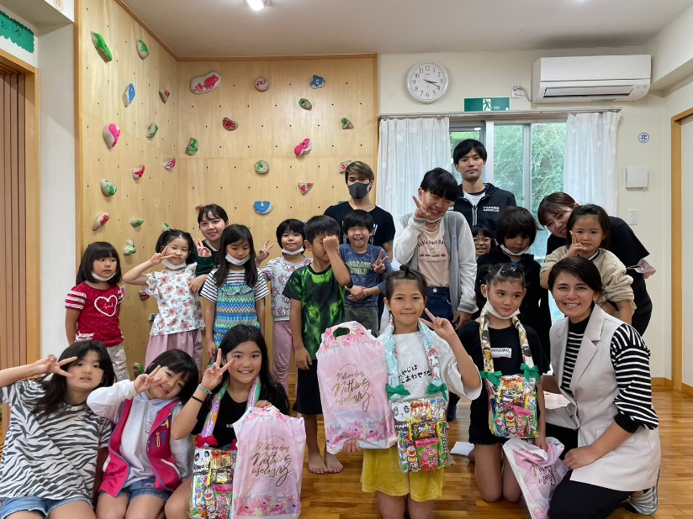
・卒業セレモニー。寂しいけど、今までありがとう！

・記念品の贈呈。

・みんなからのお祝いメッセージ。
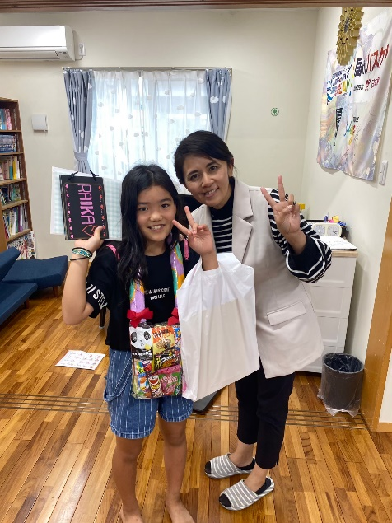
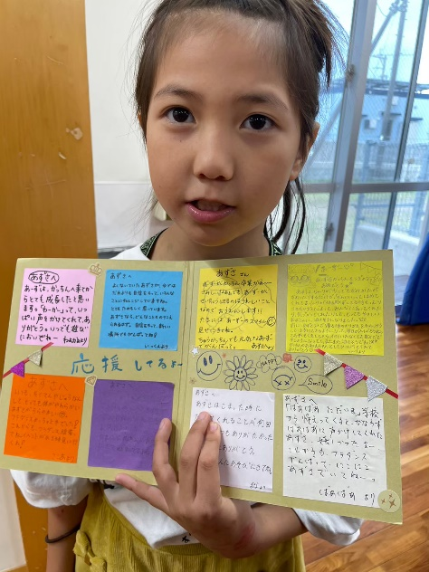
離れても、ずっとかっちんの仲間だよ！

≪活動全体を通しての効果・成長・課題≫
拠点内でのイベントやプログラムを充実させることで、日々の生活と体験・経験が密接になり、子どもたちに多くの挑戦を促すことができている。勉強や書道をはじめとする学習環境の整備が、着実に学習習慣の定着や学習意欲の向上など良い変化となって表れていると感じている。今後も家庭や学校と連携し、子どもたちがそれぞれのペースで学習面の課題を克服したり、得意なものを伸ばしたりすることができるような支援を行っていきたい。また、畑での活動は、これまでと同様に、自然と触れ合う楽しさや食の大切さを直に学ぶ良い機会となっている。普段の食育と組み合わせて、好き嫌いを減らすきっかけになったり、バランスの良い食事を摂る習慣が身に付いたりするように、畑での活動を継続していきたい。
拠点外のイベントは、子どもたちにとって特に印象に残るものであり、新しい発見や成長に大きく影響を与えるものになるため、新しい体験の提供は今後も力を入れていきたい。また、今後は、振り返りの活動を設定することで学んだことや発見したことがより心に残るようにしたり、チームで行動するような内容を設定することで互いを尊重して協働する心を育てる機会にしたりするなど、ただ新しい体験をするだけでなく、その体験を最大限活かすことやプラスアルファの成長にも繋げられるような機会を持つことも意識して作っていきたい。

